Тема 7 Уравнение касательной к графику функции
Рассмотрим задачу нахождения касательной к графику функции в данной точке. Это задание встречалось нам в школе, и оно же встречается в курсе высшей математики.
Рассмотрим «демонстрационный» простейший пример.
Составить уравнение касательной к графику функции в точке с абсциссой . Я сразу приведу готовое графическое решение задачи (на практике этого делать в большинстве случаев не надо):
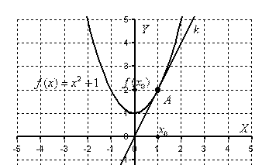

Строгое определение касательной даётся с помощью определения производной функции, но пока мы освоим техническую часть вопроса. Наверняка практически всем интуитивно понятно, что такое касательная. Если объяснять «на пальцах», то касательная к графику функции – это прямая, которая касается графика функции в единственной точке. При этом все близлежащие точки прямой расположены максимально близко к графику функции.
Применительно к нашему случаю: при касательная (стандартное обозначение) касается графика функции в единственной точке .
И наша задача состоит в том, чтобы найти уравнение прямой .

Как составить уравнение касательной в точке с абсциссой ?
Общая формула знакома нам еще со школы:
Значение нам уже дано в условии.
Теперь нужно вычислить, чему равна сама функция в точке :
На следующем этапе находим производную:
Находим производную в точке (задание, которое мы недавно рассмотрели):
Подставляем значения , и в формулу :
Таким образом, уравнение касательной:
Это «школьный» вид уравнения прямой с угловым коэффициентом. В высшей математике уравнение прямой на плоскости принято записывать в так называемой общей форме , поэтому перепишем найденное уравнение касательной в соответствии с традицией:
Очевидно, что точка должна удовлетворять данному уравнению:
– верное равенство.
Следует отметить, что такая проверка является лишь частичной. Если мы неправильно вычислили производную в точке , то выполненная подстановка нам ничем не поможет.
Рассмотрим еще два примера.
Пример 5
Составить уравнение касательной к графику функции 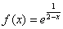 в точке с абсциссой
Уравнение касательной составим по формуле
1) Вычислим значение функции в точке :
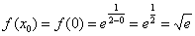
2) Найдем производную. Дважды используем правило дифференцирования сложной функции:
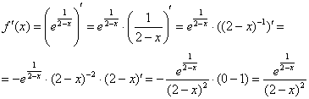
3) Вычислим значение производной в точке :
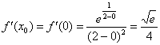
4) Подставим значения , и 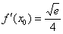 в формулу

Уравнение касательной к графику функции в точке (см. рис. 1) имеет вид:
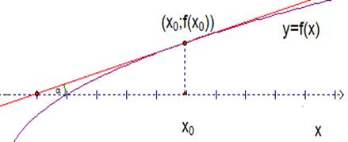
Рис. 1. Касательная к графику функции в точке .
Угол наклона касательной связан с производной следующим образом:
. Уравнение касательной полностью определяется значением абсциссы , поэтому все задачи на касательную, сложные или несложные, связаны с тем, чтобы найти точку . Одним из типов задач на касательную являются приближенные вычисления. В окрестности точки значение функции в точке и значение ординаты касательной в точке отличаются на малую величину. На этом была основана вся теория приближенных вычислений.
Существуют многочисленные задачи на применение касательной.
1, Составить уравнение касательной к графику функции в заданной точке:
1) y = x² -3x + 4 x₀ = 2.
2) y = 3x² + 6x -8 x₀ = -3
3) y = 4x² - 5x + 6 x₀ = -1
4) Y = 2x³+6x² - 4x + 3 x₀ = 4
5) y = x³ -7x² + 2x -9 x₀ = -2
2. Вычислить острый угол, под которым парабола пересекает ось абсцисс:
1) y = x² - 4
2) y = x² - 9
3. Найти острый угол между параболами в той точке их пересечения, которая имеет положительную абсциссу:
1) y = x²
y = 2 - x²
2) ) y = x²
y = 8 - x²
3) y = -3x²
y = x² - 4

